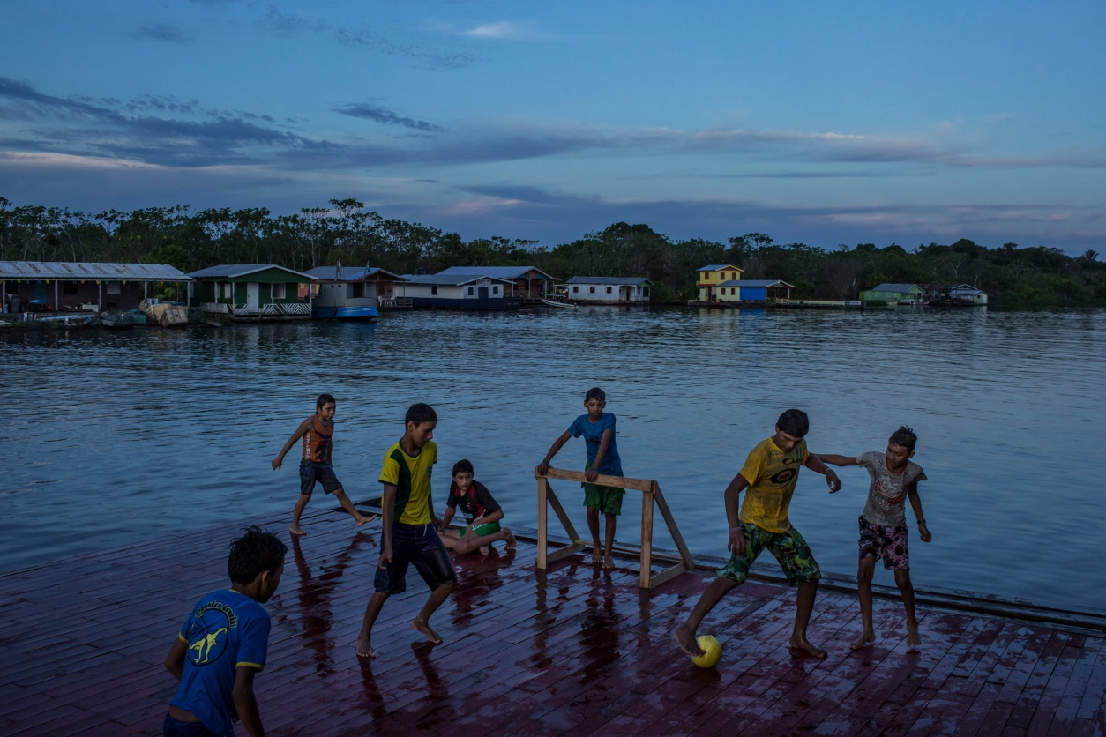

**ΠΟΔΟΣΦΑΙΡΟ ΣΤΟΝ ΑΜΑΖΟΝΙΟ**

**Μια διαφορετική προσέγγιση του Ποδοσφαίρου**

**Όταν οι μαθητές μετακινούνται με βάρκες για το σχολείο**

**Οι πιστοί στην εκκλησία ταξιδεύουν με βάρκα**

**Τα ταξί είναι βάρκες**

**Τι άλλο τα γηπεδάκια , υγρότοποι το ποδόσφαιρο διεξάγεται στο νερό και σε πλωτές κατασκευές (βλέπε πλωτό χωριό στον Αμαζόνιο )**

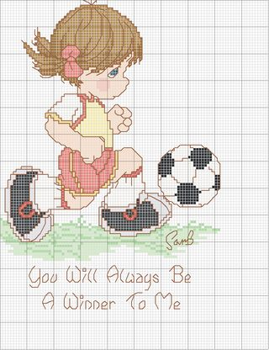

Πηγή: [Το πλωτό χωριό του Αμαζονίου -Μία ζωή χτισμένη πάνω στο νερό [εικόνες] | iefimerida.gr](http://www.iefimerida.gr/news/162145/%CF%84%CE%BF-%CF%80%CE%BB%CF%89%CF%84%CF%8C-%CF%87%CF%89%CF%81%CE%B9%CF%8C-%CF%84%CE%BF%CF%85-%CE%B1%CE%BC%CE%B1%CE%B6%CE%BF%CE%BD%CE%AF%CE%BF%CF%85-%CE%BC%CE%AF%CE%B1-%CE%B6%CF%89%CE%AE-%CF%87%CF%84%CE%B9%CF%83%CE%BC%CE%AD%CE%BD%CE%B7-%CF%80%CE%AC%CE%BD%CF%89-%CF%83%CF%84%CE%BF-%CE%BD%CE%B5%CF%81%CF%8C-%CE%B5%CE%B9%CE%BA%CF%8C%CE%BD%CE%B5%CF%82#ixzz3RF1wSY9p) <http://www.iefimerida.gr/news/162145/%CF%84%CE%BF-%CF%80%CE%BB%CF%89%CF%84%CF%8C-%CF%87%CF%89%CF%81%CE%B9%CF%8C-%CF%84%CE%BF%CF%85-%CE%B1%CE%BC%CE%B1%CE%B6%CE%BF%CE%BD%CE%AF%CE%BF%CF%85-%CE%BC%CE%AF%CE%B1-%CE%B6%CF%89%CE%AE-%CF%87%CF%84%CE%B9%CF%83%CE%BC%CE%AD%CE%BD%CE%B7-%CF%80%CE%AC%CE%BD%CF%89-%CF%83%CF%84%CE%BF-%CE%BD%CE%B5%CF%81%CF%8C-%CE%B5%CE%B9%CE%BA%CF%8C%CE%BD%CE%B5%CF%82#ixzz3RF1wSY9p>